Отдел образования, спорта и туризма Наровлянского райисполкома
Государственное учреждение образования
«Дошкольный центр развития ребенка г. Наровли»

ОПИСАНИЕ ОПЫТА ПЕДАГОГИЧЕСКОЙ ДЕЯТЕЛЬНОСТИ
«ИСПОЛЬЗОВАНИЕ ХУДОЖЕСТВЕННОЙ ЛИТЕРАТУРЫ И ФОЛЬКЛОРА ДЛЯ РАЗВИТИЯ СВЯЗНОЙ РЕЧИ У ДЕТЕЙ ДОШКОЛЬНОГО ВОЗРАСТА»

Бондарь Наталья Петровна,
учитель-дефектолог
высшей квалификационной категории

1 Информационный блок
1.1. Название темы опыта
Использование художественной литературы и фольклора для развития связной речи у детей дошкольного возраста.
1.2. Актуальность опыта
Важнейшее условие всестороннего и полноценного развития детей – хорошая речь. Чем богаче и правильнее у ребенка речь, тем легче ему высказывать свои мысли, шире его возможности в познании окружающей действительности, содержательнее и полноценнее отношения со сверстниками и взрослыми, активнее осуществляется его психическое развитие.
Под связной речью понимается развернутое изложение определенного содержания, которое осуществляется логично, последовательно и точно, грамматически правильно и образно [7, с.121].
Самая сложная и большая проблема в обучении детей дошкольного возраста – научить связно и выразительно говорить. Владение связной речью является необходимой предпосылкой, для того, чтобы ребенок мог овладеть не только устной, но и письменной речью.
Дети очень любят книги, но дома не у всех есть библиотеки детской литературы, не всем детям читают сказки, мало заучивают стихов, родители очень мало уделяют внимания формированию связной речи у детей на ранних этапах жизни. В настоящее время достаточно часто в высказываниях детей мы можем наблюдать такие характерные особенности нарушения связной речи как, отсутствие последовательности при изложении своих мыслей, использование преимущественно коротких фраз. В диалоге речь односложная, состоящая лишь из простых предложений, так называемая "ситуативная" речь. При пересказе в основном перечисляют факты и события, которые произошли в сказке или рассказе. Дети не могут построить краткий или развернутый ответ, грамматически правильно составить распространенное предложение, сюжетный или описательный рассказ на предложенную тему, пересказать текст своими словами.
Актуальность темы обусловлена тем, что у значительного количества детей имеются проблемы в речевом развитии, что затрудняет общение, отрицательно влияет на мыслительную деятельность, ведет к изменениям в эмоциональной сфере ребенка, может препятствовать обучению ребенка в школе, его социальной адаптации (неуверенность в себе, сложность в общении со сверстниками). Поэтому, крайне важно для ребенка дошкольного возраста научиться говорить содержательно, последовательно, ясно, иными словами связно.
Художественная литература служит могучим, действенным средством умственного, нравственного и эстетического воспитания, она оказывает огромное влияние на развитие и обогащение речи ребенка. Художественная литература открывает и объясняет ребенку жизнь общества и природы, мир человеческих чувств и взаимоотношений. Она обогащает эмоции, воспитывает воображение, дает ребенку прекрасные образцы русского литературного языка. Эти образцы различны по своему воздействию: в рассказах дети познают лаконичность и точность слова; в стихах улавливают музыкальность, напевность, ритмичность речи, народные сказки раскрывают перед ними меткость и выразительность языка, показывают, как богата родная речь юмором, живыми и образными выражениями, сравнениями [7, с.144].
Поэтому роль педагога состоит в том, чтобы заинтересовав и побудив в дошкольниках интерес к литературным произведениям, привить любовь к художественному слову, усвоить лексику и строй русского языка, тем самым повлиять на развитие связной речи.
1.3. Цель опыта
Развитие связной речи детей дошкольного возраста посредствам обучения пересказу произведений художественной литературы и фольклору с использованием разнообразных методов и приемов.
1.4. Задачи опыта
1. Изучить методическую литературу и подобрать произведения художественной литературы и фольклора для обучения пересказу детей дошкольного возраста.
2. Пополнить наглядно-дидактический материал по произведениям художественной литературы и фольклору для реализации разнообразных методов и приемов на занятиях, способствующих развитию связной речи детей дошкольного возраста.
3. Определить эффективность обучения пересказу произведений художественной литературы и фольклора с использованием разнообразных методов и приемов для развития связной речи у детей дошкольного возраста.
1.5. Длительность работы над опытом
Длительность работы над опытом по теме охватывает 1,5 года: сентябрь 2019 – декабрь 2020 гг.
1. Подготовительный этап (изучение литературы по данной теме) сентябрь 2019 г. – май 2020 г.
2. Этап практической реализации (подбор художественных произведений, пополнение наглядно-дидактического материала, разработка и проведение занятий по образовательной области «Развитие речи») – сентябрь 2019 г. – декабрь 2020 г.
3. Обобщающий этап – январь 2021 г. – март 2021 г.
2. Описание технологии опыта
2.1. Ведущая идея опыта
Исследователями установлено, что в дошкольном возрасте дети легче осваивают правильное построение отдельных предложений и значительно труднее овладевают различными формами связи и согласования фраз и частей рассказа. Поэтому связная монологическая речь детей успешно развивается на занятиях по пересказу [4, с.79].
Пересказ художественных произведений положительно влияет на связность детской речи. Дети следуют образцу литературной речи, подражают ему. Тексты содержат образные описания, которые вызывают интерес детей, формируют умение описывать предметы и явления, совершенствуют все стороны речи, обостряют интерес к языку.
Рекомендованный программой дошкольного образования и программой для специальных дошкольных учреждений «Воспитание и обучение детей с тяжелыми нарушениями речи» список произведений художественной литературы и фольклора для рассказывания детям очень обширен. Многообразие литературных произведений и фольклорных жанров представляет большие возможности для педагога использовать их как в нерегламентированной деятельности, так и на занятиях по образовательной области «Художественная литература». Но для обучения детей пересказу сложные по содержанию и композиции произведения не подойдут [1, с.69].
Чтобы обучение пересказу было плодотворным, я тщательно отбираю тексты для пересказов. Пересказ не самоцель, а средство речевого развития, поэтому предпочтение отдавала текстам небольшим по объему, с легким для детского восприятия сюжетом с чёткой композицией, хорошо выраженной последовательностью действий. Важно, чтобы действия, совершаемые героями, были понятны ребенку, а персонажи обладали ярко выраженными характерами.
Обязательное требование к языку произведения - выразительность, наличие богатых и точных определений, свежесть языка; желательно также включение несложных форм прямой речи, что способствует формированию выразительности речи детей [6, с.115]. Этим требованиям соответствуют народные сказки, небольшие рассказы Н.Д. Ушинского, Л.Н. Толстого, М. Пришвина и В. Бианки, Е. Пермяка, Е. Чарушина, Н. Кошниной и др.
Ведущая идея моего опыта – использовать произведения художественной литературы и фольклора во взаимосвязи с традиционными и инновационными методами и приемами при обучении пересказу, тем самым создавая условия для развития связной речи у детей дошкольного возраста в рамках проведения занятий учителя-дефектолога по развитию речи, а также занятий воспитателя дошкольного образования по образовательной области «Художественная литература».
Такая система работы по усвоению содержания художественных произведений будет интересной, занимательной, развивающей, будет способствовать развитию речевой активности детей.
2.2. Описание сути опыта
Роль пересказов высоко оценивалась в классической педагогике (К. Д. Ушинский, Л. Н. Толстой). Вопросы обучения пересказу детей дошкольного возраста раскрыты в работах Е. И. Тихеевой, А. М. Леушиной, Л. А. Пеньевской, Р. И. Габовой, А. М. Бородич и других. Все авторы подчеркивают значение пересказа для умственного, нравственного, эстетического воспитания детей, для развития речи и отмечают, что развитие умения связно говорить возможно лишь при целенаправленном педагогическом руководстве путем систематического обучения на занятиях [7, с.123].
Влияние пересказа на речь детей велико: развивается умение слушать и понимать литературный текст; говорить связно, последовательно; формируется грамматическая правильность речи, так как дети подражают совершенным образцам; обогащается пассивный словарь детей и закрепляются, активизируются более употребительные выразительные слова. Одновременно воспитатель формирует звуковую культуру речи детей [11, с.61].
Для овладения пересказом необходим ряд умений, которым детей надо обучать специально: прослушивать произведение, понять его основное содержание, запоминать последовательность изложения, речевые обороты авторского текста, осмысленно и связно передавать текст.
Если учить пересказу систематически, используя разнообразные методы работы, то процесс развития связной речи будет протекать планомерно, успешно и интересно. Главное, разумно оптимизировать педагогический процесс, творчески подходить к решению образовательно-воспитательных задач.
Я учила детей пересказывать содержание рассказа или сказки близко к тексту, чтобы лучше закрепить в памяти содержание прочитанного, усвоить логику и структуру образца языка.
Кроме того, соблюдала принцип тематической взаимосвязи с другими видами деятельности. Поэтому художественные произведения для пересказа подобрала в соответствии с тематическим планированием. (Приложение 1).
В каждой возрастной группе обучение пересказу имеет свои особенности, но существуют и общие методические приемы [10, с.74].
Начинаю занятие с подготовки к восприятию текста – провожу вводную беседу, настраивающую на восприятие произведения, рассматриваем иллюстрации.
Затем выразительно читаю текст без установки на запоминание.
После задаю вопросы, которые хорошо продумываю. Вопросы направлены не только на понимание содержания текста и последовательности событий, но и на понимание черт характера героев, отношение к ним детей. Обязательно задаю вопросы о том, как автор описывает то или иное событие, с чем его сравнивает, какие слова и выражения использует. Необходимо задать детям поисковые (где? куда?) и проблемные (как? зачем? почему?) вопросы, требующие ответов сложноподчиненными предложениями.
Следующий этап – составление плана пересказа совместно с детьми. Сначала детям предлагаю вопросы, показывающие отдельные смысловые отрезки произведения, а затем план формулирую в виде указаний: 1. Сначала расскажите о … 2. Затем расскажите о … 3. Не забудьте рассказать о … .
Когда план составлен, повторно читаю текст с установкой на запоминание для дальнейшего пересказа.
Пересказывать произведение дети могут целиком или по цепочке. Я слежу, чтобы содержание передавалось связно и последовательно, использовались слова автора, передающие смысл прочитанного, грамматически правильно строились предложения. Если ребенок затрудняется, то задаю ему наводящий вопрос, привлекаю детей, которые припоминают слова, фразы из текста.
Затем оцениваю детский пересказ вместе с детьми. Вношу дополнения, уточнения, указываю на допущенные ошибки в употреблении слов, выражений, тем самым закрепляя правильное употребление слов и построение предложений. Поощряю старание каждого ребенка, отмечают положительные стороны и недостатки, даю конкретные советы, которыми могут воспользоваться и остальные дети [6, с.66].
Оценивание осуществляю в соответствии с требованиями к пересказам детей: умение связно, последовательно, выразительно и грамматически правильно передавать содержание рассказа или сказки без помощи взрослого, близко к тексту, используя авторские слова и выражения [9, с.77].
В процессе моей деятельности я заметила, что многие дети испытывают трудности на разных этапах работы с текстом: проблемы с пониманием, анализом и формулированием услышанного. Из-за недостаточного уровня речевого развития детей необходимо было сочетать задачу по развитию связной речи с другими речевыми задачами: обогащением и уточнением словаря, формированием грамматического строя речи и её интонационной выразительности. Поэтому в структуру занятия я включала словесные упражнения и игры для усвоения и закрепления языкового материала.
Самым сложным для детей является понимание и запоминание незнакомых слов и выражений, дети заменяют авторский текст более простыми и обиходными словами и фразами, допускают грамматические ошибки, пропуски, нарушают последовательность, не передают интонацию.
Чтобы преодолеть имеющиеся трудности, особое внимание уделяла наращиванию и активизации словарного запаса, объясняя значения незнакомых слов, используя прием завершения детьми отдельного предложения нужным словом или словосочетанием (определением, сравнительной конструкцией, характеристикой предмета или героя, действием), предлагая подобрать синонимы или антонимы к новому слову, загадывала загадки. Совершенствуя лексическую и грамматическую стороны речи проводила игры-упражнения «Подумай и скажи», «Расскажи о том, что знаешь», «Герои сказок», «Кого как зовут?», «Что лишнее?», «Подскажи словечко или продолжи» или «Закончи предложение», «Что сначала, что – потом?», «Это правда или нет?», «Определи время событий» [2].
Обсуждая разные ситуации, подбирала и предлагала для осмысления такие фольклорные произведения, как пословицы и поговорки, которые пробуждают у детей интерес к окружающему миру, заставляют думать, осмысливать обстановку, развивают логическое мышление, позволяют поговорить с детьми о нравственности, добре, зле, трудолюбии, лени.
Обращая внимание детей на четкость и отчетливость произнесения звуков и слов, громкость и скорость речевого высказывания, паузы, тембр, интонационная выразительность развивала звуковую культуру речи. Чтобы эти навыки были сформированы и перенесены в обычную разговорную речь, проговаривала с детьми чистоговорки и скороговорки, проводила игры на развитие силы и высоты, модуляции голоса: «Громко – тихо – шепотом», «Исправь / измени интонацию», «Подбери голосок».
Чтобы поддерживать внимание детей на занятиях, полнее донести смысл произведений необходимо взять в помощники красочные рисунки, разнообразный наглядно-дидактический материал. Поэтому, наряду с традиционными наглядно-практическими методами и приемами, использовала инновационные методы и компьютерные технологии. Накопила необходимую развивающую среду:
- сделала аудио и видеотеку с записями произведений и демонстрационными презентациями по художественным произведениям и фольклору;
- подобрала сюжетные и предметные картинки для моделирования сюжета, разработала схемы, мнемотаблицы, мнемоквадраты;
- пополнила настольный, кукольный, теневой и магнитный театры, наглядно-дидактический и игровой материал (Приложение 2).
Сотрудничество с родителями по вопросам важности художественной литературы и фольклора также является важным элементов в успешном развитии связной речи дошкольников. Родители прислушиваются и откликаются на мои советы, рекомендации, подготовленные постер-консультации («Детская литература – источник нравственности и духовности», «Сказкотерапия», «Развитие речи детей. Какие сказки читать детям?») (Приложение 3).
Всесторонний подход к организации занятий по развитию связной речи в процессе ознакомления с произведениями художественной литературы и фольклора позволил разнообразить процесс обучения пересказу и сделать занятия интересными, занимательными, развивающими (Приложение 4).
2.3. Результативность и эффективность опыта
В результате моей работы по развитию связной речи дошкольников были созданы необходимые условия для обучения детей пересказу произведений художественной литературы и фольклора. Были тщательно подобраны произведения для пересказа (сказки, рассказы) и малые фольклорные формы (пословицы, поговорки, загадки), эффективные методы и приемы работы, пополнен наглядный и дидактический материал. Еще хочу отметить, что в основе системы развития связной речи детей лежит комплексный подход, который заключается в том, что на одном занятии решаются разные речевые задачи, органически сочетающиеся между собой.
Реализовав на практике подобранную систему, я пришла к выводу, что если с детьми дошкольного возраста систематически проводить занятия по обучению пересказу с использованием произведений художественной литературы и фольклора, то это способствует развитию связной речи детей, так как речь детей стала более четкой, ясной и связной.
Для определения эффективности проделанной работы, я оценивала пересказы детей, учитывая их самостоятельность и логическую последовательность изложения, использование художественных средств, выразительность голоса (смысловые паузы, ударения, интонационную окраску).
Результаты моего наблюдения показали, что на поставленные вопросы дошкольники стали отвечать более точно, стараясь дать ответ полным предложением, чаще стали использовать распространенные предложения. Дети проявляют больше самостоятельности в плане пересказа текста, в целом передают полноту авторского текста, используют различные грамматические средства, меньше допускают грамматических ошибок и пропусков авторского текста. В пересказе детей сократилось количество длительных пауз.
Таким образом, полученные результаты позволяют говорить о результативности и эффективности предложенной системы работы по развития связной монологической речи у детей среднего и старшего дошкольного возраста через произведения художественной литературы и фольклора с учетом предъявляемых к ним требований.
3. Заключение
Обучение пересказу дошкольников, играет большую роль, не только в развитии связной речи, но и воспитании и в развитии ребенка. Научившись сопереживать героям художественных произведений, дети начинает замечать настроение близких и окружающих их людей. В них начинают пробуждаться гуманные чувства - способность проявить участие, доброта, протест против несправедливости. Регулярное чтение литературных произведений и фольклора детям, способствует тому, что они начинают пользоваться предложенным богатством языка в обыденном общении и в самостоятельном речевом творчестве.
Подводя итоги, можно сделать следующий вывод: многообразие методов и приемов работы над пересказом способствует развитию связной речи детей в непринужденной, интересной и увлекательной форме.
В дальнейшем я планирую продолжить работу по данной теме, уделяя внимание разнообразным методам и приемам. Хочу продолжить работу по обогащению развивающей среды. Пополнить кукольный и магнитный театры, атрибуты для театрализации, наглядно-дидактический и игровой материал: панно с героями сказок и рассказов, альбом «Волшебный мир сказок» с разнообразными заданиями: с загадками, пословицами, поговорками, играми. Хочу изучить сама и познакомить детей с еще одним из вариантов моделирования - «Карты Проппа», для того, чтобы дети использовали приобретенные умения, стимулируя самостоятельное рассказывание и побуждая к составлению собственных сказок.
Я считаю, что наработанный материал может быть полезен как учителям-дефектологам, так и воспитателям дошкольного образования, так как демонстрирует решение задачи по развитию связной речи дошкольников через использование произведений художественной литературы и фольклора.
Своим опытом я делилась со своими коллегами на заседании педагогического совета учреждения дошкольного образования, где выступала с докладом из опыта работы на тему «Формирование у детей дошкольного возраста связной и звуковой культуры речи в процессе изучения произведений художественной литературы и фольклора» (Приложение 5).

Литература
- Бородич, А. М. Методика развития речи детей [Текст] / А. М. Бородич. – М.: Просвещение, 2001. – 256 с.
- Дубинина, Д. Н. Умей объяснить и доказать [Текст] : развитие связной речи у дошкольников : пособие для педагогов дошкольных учреждений / Д. Н. Дубинина, Е. Е. Пелагейчик. – Минск : Беларусь, 2002. – 128 с.
- Короткова, Э. П. Обучение детей дошкольного возраста рассказыванию / Э. П. Короткова. – М.: Просвещение, 2004. – 398 с.
- Методика развития речи детей дошкольного возраста [Текст] / Под ред. О. С. Ушаковой, Е. М. Струниной. – М.: Владос, 2013. – 288с.
- Программа для специальных дошкольных учреждений. Воспитание и обучение детей с тяжелыми нарушениями речи. – Минск : НМУ «Национальный институт образования», 2007. – 278 с.
- Развитие речи детей дошкольного возраста / Под ред. Ф. А. Сохина -М.: Просвещение, 1984. – 223 с.
- Развитие речи детей дошкольного возраста: Пособие для воспитателя детского сада / В. И. Логинова, А. И. Максаков, М. И. Попова и др.; Под ред. Ф. А. Сохина.- 3-е изд., испр. и доп. – М.: Просвещение, 1984. – 223 с., ил.
- Учебная программа дошкольного образования. – Минск : Нац. ин-т образования, 2019
- Ушакова О., Струнина Е. Методики выявления уровня речевого развития детей старшего дошкольного возраста // Дошк. воспитание. – 1998.-№9. - С. 71-78.
- Федоренко, Л. П. Методика развития речи детей дошкольного возраста / Л. П. Федоренко, Г. А. Фомичева, В. К. Лотарев. – М.: Просвещение, 2004. – 32 с.
- Хрестоматия по детской литературе / Сост. А. Л. Табенкина. – М.: Просвещение, 2002. – 483 с.
- Читаем детям : хрестоматия : пособие для педагогов учреждений дошк. образования. В 3 т. Т. 2. От 3 до 5 лет / сост. А. И. Саченко, Л. А. Смаль. – Минск : Экоперспектива, 2015. – 415 с.
- Читаем детям : хрестоматия : пособие для педагогов учреждений дошк. образования. В 3 т. Т. 3. От 5 до 7 лет. В 2 кн. Кн. 2 / сост. А. И. Саченко, Л. А. Смаль. – Минск : Экоперспектива, 2015. – 479 с.

Приложение 1
Произведения художественной литературы и фольклора для пересказа
Лексическая тема | Произведения для средней группы
Овощи | Ю. Тувим «Овощи»
Цветы | Сказка «Три Бабочки»
Лес. Деревья | К. Ушинский «Спор деревьев»
Перелетные птицы | Русская народная сказка «Гуси-лебеди»,  Я. Пархута «Ластавачкі»
Семья | В. Хомчанка «Яблык»,  Е. Пермяк «Как Маша стала большой»
Тело человека | К. Ушинский «Умей обождать»
Одежда | Н. Носов «Заплатка»
Посуда | Русская народная сказка «Лиса и журавль»
Продукты питания | Русская народная сказка «Петушок и бобовое зернышко», Украинская сказка «Колосок»
Дом и его части | Русская народная сказка «Три поросенка», Зимовье зверей»
Инструменты | Е. Пермяк «Торопливый ножик»
Зимующие птицы | Е. Чарушин «Воробей»
Домашние птицы | К. Ушинский «Чужое яичко»
Домашние животные | Русская народная сказка «Зимовье зверей»
Дикие животные | Сказка «Два жадных медвежонка»,  С. Козлов «В сладком морковном лесу»
Лексическая тема | Произведения для старшей группы
Овощи | Н. Носов «Огурцы»
Фрукты | Л. Толстой «Косточка»
Грибы | В. Сутеев «Под грибом», У. Галубок «Гонар»
Ягоды | Я. Пярмяк «Смородинка»
Осень | Г. Скребицкий Осень,  К. Ушинский «Четыре желания»
Семья | Ш. Перро «Красная шапочка»
Одежда | Г. Снегирев «Верблюжья варежка»
Продукты питания | В. Асеева «Печенье», К. Каліна «Кампот»
Транспорт | М. Ильин «Машины на нашей улице»
Зима | Г. Скребицкий «На лесной полянке. Зима»
Зимние забавы | Н. Носов «На горке»
Домашние животные | Н. Носов «Живая шляпа»
Дикие животные | Л. Толстой «Лев и собачка»
Рыбы | Я. Пярмяк «Первая рыбка»
Насекомые | Э. Шым «Жук на ниточке»  И.А. Крылов «Стрекоза и муравей»
Весна | Г. Скребицкий «На лесной полянке. Весна»
Приложение 2
Наглядно-дидактический и игровой материал
по произведениям художественной литературы и фольклору:
- сюжетные картинки;
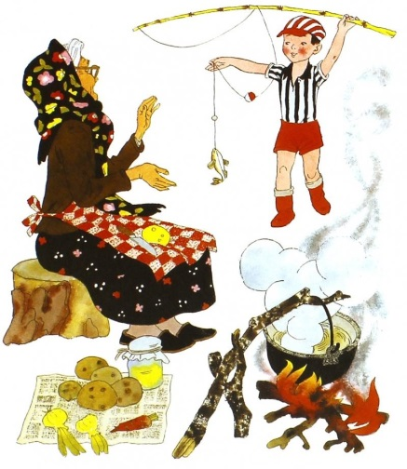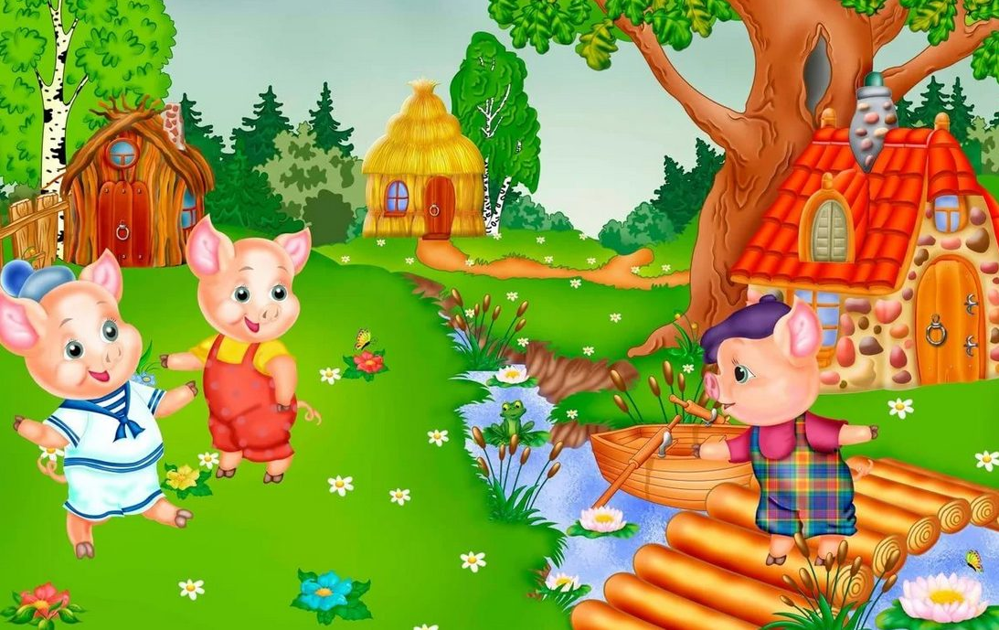
- предметные картинки для моделирования сюжета, мнемотаблицы, мнемоквадраты;
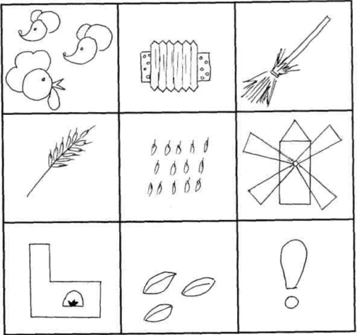 | Сказка «Петушок и бобовое зернышко»
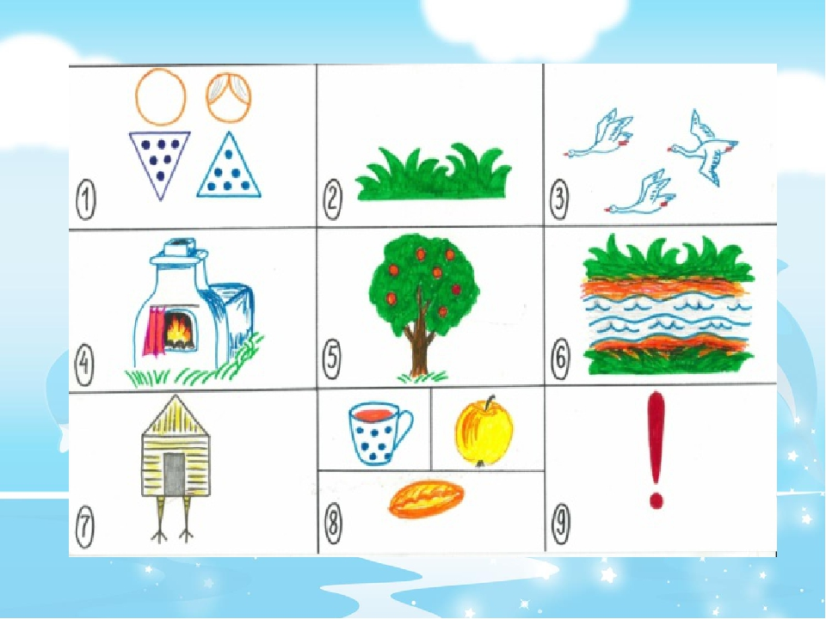 | Сказка  «Гуси-лебеди»
Сказка
«Два жадных медвежонка»
- наглядно-дидактический и игровой материал.
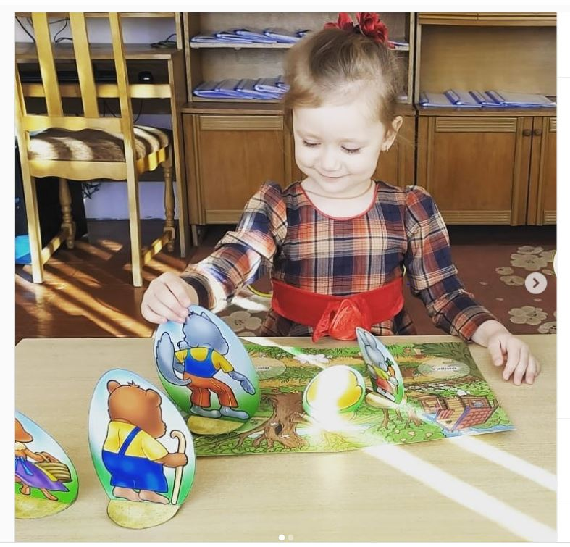
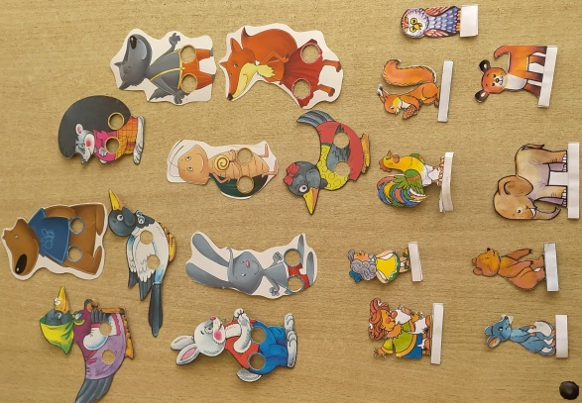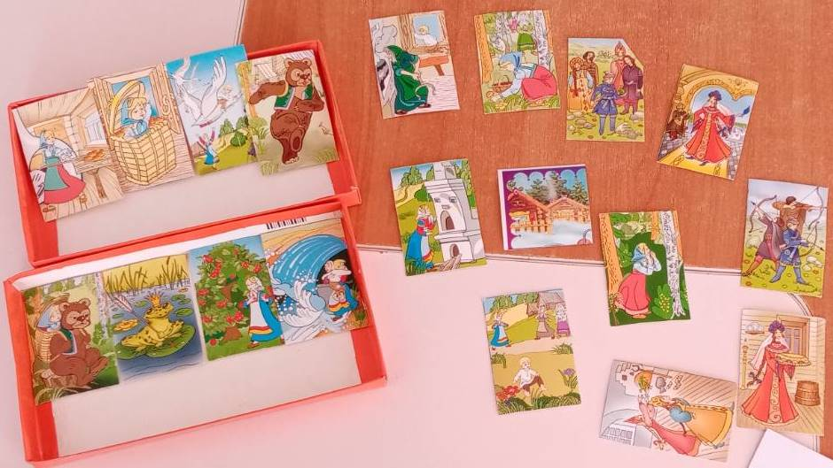
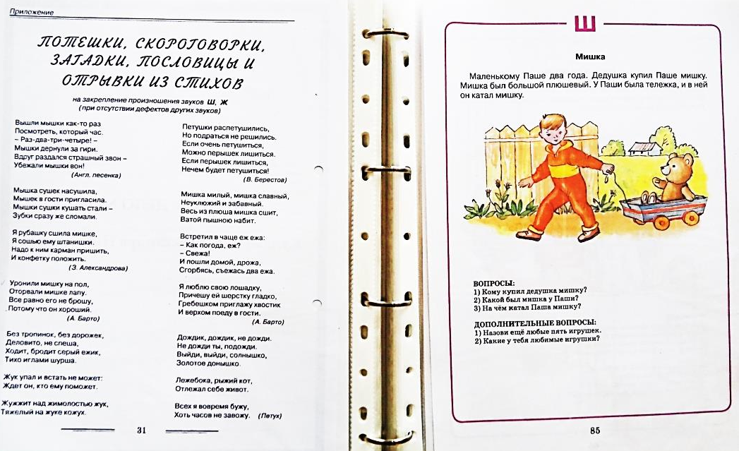
Приложение 3
Консультация для родителей
«Детская литература – источник нравственности и духовности»

Подготовила:
учитель-дефектолог
Бондарь Наталья Петровна

Сказки есть в каждом доме. В дошкольный период они читаются детям всех возрастов, и дети их любят. Из них они черпают множество познаний: первые представления о времени и пространстве, о связи человека с природой, с предметным миром.
Сказка позволяет малышу впервые испытать храбрость и стойкость, увидеть добро и зло. В.А. Сухомлинский сказал, что «сказка - это зернышко, из которого прорастает эмоциональная оценка ребенком жизненных явлений».
Восприятие сказки маленьким ребенком отличается от восприятия взрослого человека тем, что сопереживая действию, ребенок становится на позицию героя, пытается преодолеть стоящие у того на пути препятствия, словно отождествляя себя с ним. И это чрезвычайно важно для личностного становления: ведь чертами истинно положительных сказочных героев являются высокие нравственные качества: бескорыстность, совестливость, сострадательность, милосердие, преданность родной земле, а также тяга к особой, житейской мудрости.
Цель сказки - не только развлечение, но и извлечение урока. Поэтому нужно понять «намек» сказки и правильно донести ее смысл до маленьких слушателей.
Однако урок этот до сих пор остается загадкой и для многих взрослых, и для слушающих их детей. Куда катился колобок? Зачем строится теремок? Почему льются слёзы по разбитому яичку? Каждый объясняет по-разному.
Размышляя над загадками русской сказки, один из ее исследователей, князь Евгений Николаевич Трубецкой, выделял три уровня жизнечувствия, как бы три этажа сказки: нижний, средний и высший.
Героям «нижнего этажа сказки» свойственны вульгарные жизненные идеалы. Самым элементарным их проявлением Е.Н. Трубецкой называет мечту о «лёгком хлебе» - стремлением жирно есть, сладко пить и мягко спать. Воровство и плутовство здесь представляется одним из простых способов обретения искомого жизненного идеала. Современно, не правда ли?
Героям же «среднего» и «высшего этажа» сказки свойственны особое вдохновение и внежитейская мудрость. Примитивный идеал житейского благополучия не для них. Их влечет «иное царство» таинственный предел, где встречаются обыденное и чудесное, где обитает Краса Ненаглядная, по которой извечно томится душа человеческая.
Сказка - явление культуры, в которой сплетено высокое и низкое, образцовое и безобразное, нравственное и безнравственное. И взрослый человек принимает или отвергает - в соответствии со своей жизненной позицией и теми ценностями, которые были заложены в детстве. В отношении же ребенка, у которого система ценностей только формируется, взрослым необходим осмысленный и избирательный подход к выбору сказок для чтения. Впечатлительным детям не стоит рано читать страшные сказки типа «Карлика Носа» Гауфа или грустные вроде «Девочки со спичками» или «Русалочки» Андерсона.
В дошкольном возрасте лучше читать побольше веселых произведений наших и зарубежных классиков детской литературы «Чиполлино», «Винни-Пух», «Буратино», книги Носова, Успенского, Рыбакова, Маршака, Михалкова и других прекрасных авторов не только развлекают, но и много учат.
Как ребенок может научиться моделям поведения? Так же, как и всему остальному: в основном, подражая тому, что он видит вокруг. И литература, а в особенности сказки, играют важнейшую роль, ведь яркие художественные образы и удивительные сюжеты порой на всю жизнь врезаются в память, могут навести на глубокое размышление. Чем с утра до вечера твердить маленькой девочке, как дурно быть неряхой, лучше прочитать «Федорино горе» К.Чуковского и сказать, что ее игрушки тоже, наверное, убегут, обидевшись на беспорядок. Если мы хотим, чтобы книга помогла ребенку осознать и преодолеть его психологические трудности (например, страхи, жадность или упрямство), ни в ком случае не надо подавать её под лозунгом «вот так поступают настоящие мужчины (добрые дети, послушные девочки), а ты…». Упрек, каким бы скрытым он ни был, оскорбляет ребенка, который, скорее всего, и сам переживает из-за своего недостатка, но не желает в этом признаться. А обида заблокирует доступ всему остальному.
Психологи отмечают, что для лучшего понимания малышами сказки необходимо опираться не только на словесное описание, но и на изображение. Зрительный образ служит опорой для прослеживания событий. Такими опорами могут быть как хорошо иллюстрированные детские книжки, так и действие, разыгранное с куклами. Театрализация позволяет ненавязчиво донести до детей очень многие вещи, которые иначе не усваиваются или усваиваются с огромным трудом.
При чтении и разыгрывании сказок с детьми трех-четырех лет особым успехом пользуются сюжеты, в которых идет речь о взаимовыручке, восстановление справедливости (сказки «Заюшкина избушка», «Кот и петух»), торжестве правды над обманом («Лисичка со скалочкой», «Коза и семеро козлят» и пр.), об опасности зазнайства и стремлении к «лёгкому хлебу» («Заяц-хвастун», «Лёгкий хлеб», «Круть и верть»).
Сопереживание испытаниям, выпавшим на долю героя (или героини), особенно важно для старших детей. Стремление к героическому, к романтике подвига просыпается довольно рано. Уже в игре детей пяти-шести лет можно наблюдать сюжеты, целиком построенные на противоборстве персонажей. Сопереживание герою сказки или мультфильма сходно с ролью, которую берет на себя ребенок в игре. Принципиальное значение здесь имеет то, каков этот герой. Мы свидетели тому, как люди-пауки, роботы-монстры триумфально удовлетворяют потребность детей в героическом. У героев же русских сказок в отличие от «героев» массовой культуры месть, например, не является тем импульсом, который ведет на подвиги.
Персонажи волшебных сказок, как правило, наделены целым рядом бесценных добродетелей. Отождествляя себя с ними, ребенок незаметно входит в систему нравственных ценностей, рожденных духовной традицией своего народа. Реалии сегодняшней жизни: бездуховность современной массовой культуры, кризис семьи и семейного воспитания, - делают очевидной необходимость возвращения в жизнь семьи той, основанной на духовно-нравственных традициях народа «морали», о которой К.Д. Ушинский пишет так: «мораль заключается не в словах, а в самой жизни семьи, охватывающей ребенка со всех сторон и отовсюду ежеминутно проникающей в его душу». Ведь только в том случае, когда дух любви и деятельного милосердия пронизывает каждый момент жизни семьи и образовательного учреждения, - только тогда все детские занятия (в том числе чтение и осмысление прочитанного) находят отклик в детской душе.
Испокон веков именно сказка (вслед за колыбельной песней и ласковой пестушкой) вводила детей в мир идеалов и ценностей традиционной культуры. Сказка нужна и малышу, и шестилетке. Только задачи сказки по отношению к каждому возрасту различны. Если самого маленького сказка утешает и занимает, то старшего дошкольника и младшего школьника сказка по-настоящему воспитывает.

Приложение 4
Конспект занятия
по образовательной области «Развитие речи»
в средней специальной группы
для детей с тяжелыми нарушениями речи

Тема: Пересказ русской народной сказки «Зимовье зверей» в обработке И. Соколова-Микитова.
Задачи:
- формировать умение слушать художественное произведение, отвечать на вопросы, пересказывать сказку;
- развивать внимание, диалогическую и интонационную выразительность речи, словарный запас;
- воспитывать желание и умение взаимодействовать с педагогом и сверстниками в театрально-игровой деятельности.
Оборудование: коробка-книга, книга со сказкой «Зимовье зверей», фланелеграф и предметные картинки: бык, баран, свинья, кот, петух, бревна, щепа, мох, кирпич, крыша, дом, волк.
Ход занятия:
Организационный момент. Создание интереса
- Ребята, вы любите путешествовать? Сегодня я предлагаю вам отправиться в Книгоград. Как вы думаете, кто там живет? (книги)
Через лево повернись,
В Книгограде очутись.
- Вот мы и в Книгограде, где живет много книг самых разных книг.
Воспитатель достает большую коробку сделанную «под книгу» и произносит слова:
«Раз, два, три, Волшебная книга,
Что-нибудь нам подари!»
Основная часть
Подготовка к восприятию
Воспитатель вынимает из коробки детскую книгу.
- Что вы видите на обложке? Можно ли по иллюстрации догадаться о чем эта книга? Какие животные изображены на обложке? Дикие они или домашние?
- Могут ли домашние животные жить в лесу?
- Где обычно живут домашние животные?
- Как же домашние животные из нашей сказки могли оказаться в лесу? (примерные ответы детей: заблудились, хозяин прогнал, всякое могло случиться)
- Садитесь удобно, смотрите, да слушайте внимательно русскую народную сказку, которая называется «Зимовье зверей».
Чтение произведения
Воспитатель рассказывает сказку и манипулирует персонажами и предметами на фланелеграфе.
Выявление уровня восприятия
- Что обозначает слово «Зимовье»? («Зимовье» - домик, в котором можно перезимовать, переждать зиму)
- А что обозначает «срубить избу»? («Срубить избу» - сделать, построить)
- Как по-другому назвать подполье? (подвал)
- А для чего нужен был дом? (Чтобы жить в нём, укрыться от холода, от врага)
- Как они его строили? Кто что делал? (Дети повторяют слова из текста и приставляют к героям сказки изображения бревна, щепы, кирпича, кирпичей, мха, крыши).
- Что случилось однажды?
- Что сделал баран? (заблеял), петух? (закукарекал), свинья? (захрюкала), кот? (замурлыкал);
- Кто изобразит, как кричал баран? Как он блеял страшным голосом? (петух, кот, бык, свинья).
Дети изображают.
Что зверям помогло спастись? (Волк испугался).
- Какими можно назвать друзей? (верные, смелые, добрые, трудолюбивые, находчивые).
- Обрадовались звери, что все благополучно закончилось. Особенно гордо ходил петушок, давайте его изобразим.
Физкультминутка «Красавец-петушок»
Ах, красавец-петушок,
На макушке гребешок,
Под клювом бородка,
Очень гордая походка.
Лапы кверху поднимает.
Важно головой кивает.
Раньше всех петух встает,
Громко на заре поет:
Ку-ка-ре-ку!
Продолжение беседы, разъяснение пословицы
- Есть такая пословица «У страха глаза велики». Как вы ее понимаете? (страшно, когда не знаешь правды, от страха все кажется преувеличенным, ужасным).
- О ком можно так сказать? (о волке).
Повторное чтение сказки. Пересказ
- Послушайте еще раз сказку.
- Каким героем из этой сказки вы хотели бы быть?
- Давайте поиграем в эту сказку.
Итог
- Молодцы дети, все постарались!
- С какой русской народной сказкой мы познакомились?
Сказки любят все на свете, любят взрослые и дети.
Сказки учат нас добру и прилежному труду.
- Ребята, посмотрите, что у меня есть (показать свою ладонь)!
- У меня на ладони маленькое солнышко, оно улыбается потому что с вами на занятии мне было очень весело и интересно.
- А вам понравилось занятие? Что интересного вы делали на занятии?
- Спасибо вам за активное участие.

 | 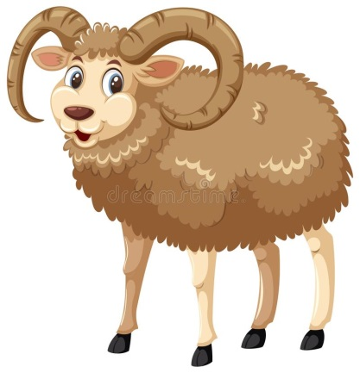
 |  | 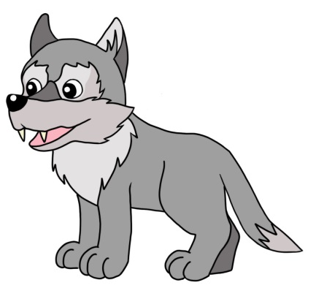
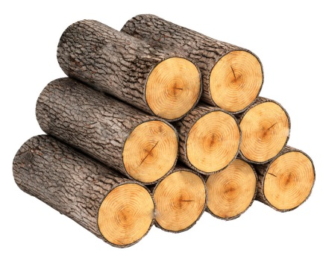 | 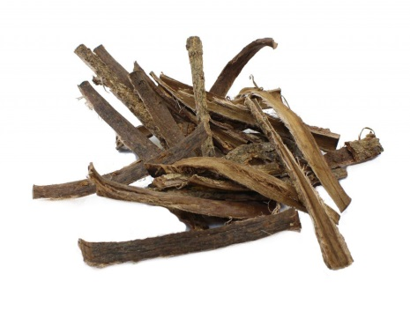
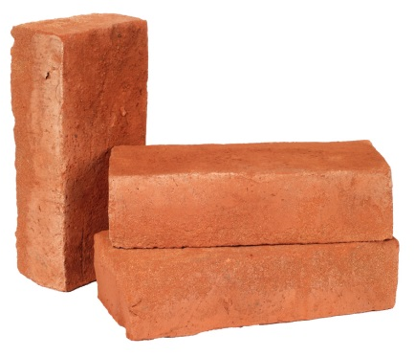 | 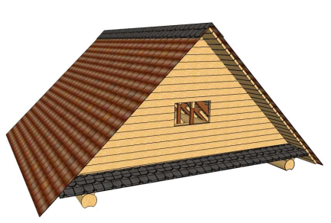
Приложение 5

Доклад из опыта работы
«Формирование у детей дошкольного возраста связной и звуковой культуры речи в процессе изучения произведений художественной литературы и фольклора»

Подготовила:
учитель-дефектолог
Бондарь Наталья Петровна

Художественная литература – могучее действенное средство умственного, нравственного и эстетического воспитания детей, оказывающее влияние на развитие и обогащение речи. Она обогащает эмоции, воспитывает воображение, дает ребенку прекрасные образцы русского литературного языка.
Эти образцы различны по своему воздействию: в рассказах дети познают лаконичность и точность слова; в стихах улавливают музыкальную напевность, ритмичность русской речи, в народных сказках перед детьми раскрывается легкость и выразительность языка, богатство речи юмором, живыми и образными выражениями, сравнениями. Художественная литература вызывает интерес к личности и внутреннему миру героя. В детях пробуждаются гуманные чувства – способность проявлять участие, доброту, протест против несправедливости.
Регулярное чтение литературных произведений и фольклора маленьким детям, способствует тому, что они начинают пользоваться предложенным богатством русского языка в обыденном общении и в самостоятельном речевом творчестве. Заклички и потешки, колыбельные песенки легки для повторения, запоминания и служат хорошим материалом для отработки артикуляции звуков родного языка и развитию мелкой моторики.
Развитие образной речи необходимо рассматривать в нескольких направлениях: как работу над овладением детьми всеми сторонами речи (фонетической, лексической, грамматической), восприятием разнообразных жанров литературных и фольклорных произведений и как формирование языкового оформления самостоятельного связного высказывания.
Детский сад – первое звено в системе народного образования. Чтобы стать высокообразованным, человек должен овладеть всеми богатствами родного языка. Поэтому одна из главнейших задач детского сада – формирование правильной устной речи детей на основе овладения ими литературным языком своего народа.
Развитие речи нужно тесно связывать с развитием мышления ребенка. Освоение языка, его грамматического строя дает возможность детям свободно рассуждать, спрашивать, делать выводы, отражать разнообразные связи между предметами и явлениями.
Художественная литература сопровождает человека с первых лет его жизни. Литературное произведение выступает перед ребенком в единстве содержания и художественной формы. Восприятие литературного произведения будет полноценным только при условии, если ребенок к нему подготовлен. А для этого необходимо обратить внимание детей не только на содержание, но и на выразительные средства языка сказки, рассказа, стихотворения и других произведений художественной литературы и устного народного творчества, в том числе и малые литературные формы (пословицы, поговорки, загадки, потешки, считалки, фразеологизмы).
В младшей группе ознакомление с художественной литературой осуществляется с помощью литературных произведений разных жанров. В этом возрасте необходимо учить детей слушать сказки, рассказы, стихи, а также следить за развитием действия в сказке, сочувствовать положительным героям.
Младших дошкольников особенно привлекают стихотворные произведения, отличающиеся четкой рифмой, ритмичностью, музыкальностью. При повторном чтении дети начинают запоминать текст, усваивают смысл стихотворения и утверждаются в чувстве рифмы и ритма. Речь ребенка обогащается запомнившимися ему словами и выражениями.
В средней группе продолжается ознакомление детей с художественной литературой. Воспитатель фиксирует внимание детей не только на содержании литературного произведения, но и на некоторых особенностях языка. Очень важно после чтения произведения правильно сформулировать вопросы, чтобы помочь детям вычленить главное – действия основных героев, их взаимоотношения и поступки. Правильно поставленный вопрос заставляет ребенка думать, размышлять, приходить к правильным выводам и в то же время замечать и чувствовать художественную форму произведения.
В старшей группе детей учат при восприятии содержания литературных произведений замечать выразительные средства. Дети старшего возраста способны более глубоко осмысливать содержание литературного произведения и осознавать некоторые особенности художественной формы, выражающей содержание. Они могут различать жанры литературных произведений и некоторые специфические особенности каждого жанра [1, с.119].
Ознакомление с художественной литературой включает целостный анализ произведения, а также выполнение творческих заданий, что оказывает благоприятное влияние на развитие поэтического слуха, чувства языка и словесного творчества детей.
Алгоритм работы над произведением.
1.Подготовительная работа (картины, предположения детей, лексическая работа).
При подготовке к работе по сказке (рассказу) педагогу необходимо:
- прочесть сказку до того, как читать его детям, что позволит лучше осмыслить ее, интонационно верно расставить акценты;
- продумать вопросы, которые помогут детям понять суть произведения (2 – 3 вопроса);
- выделить отрывки с яркими описаниями персонажа, его поступков, явлений, чтобы позже прочесть их детям.
Предварительная работа с детьми:
- В книжном уголке помещают новую книгу. Дети самостоятельно рассматривают иллюстрации.
- Воспитатель показывает предметы, о которых упоминается в сказке и которые дети не знают, называет их, объясняет назначение. Например, перед чтением сказки «Лисичка со скалочкой» предлагает рассмотреть скалку.
- Воспитатель предлагает, ориентируясь на название, высказать предложения относительно содержания сказки.
2. Первичное восприятие текста (выразительное чтение педагога, прослушивание сказки в записи с диска).
Сказки нужно рассказывать не изменяя содержание или знать очень близко по тексту, и только из редко заглядывать в книгу, чтобы не потерять смысл. Читать сказку нужно глядя в глаза ребенка.
3. Анализ сказки (вопросы по содержанию теста).
Непосредственно после чтения необходимо побеседовать с детьми. Вопросы воспитателя, рассматривание иллюстраций к произведению, демонстрация рисунков, на которых изображены герои произведения, чтение отрывков из текста по просьбе детей.
После прочитанного произведения вопросы должны быть короткие и емкие.
Например: Как называется сказка?
Назовите главных героев сказки?
Каким был герой?
Вспомните, что делал герой?
4. Вторичное восприятие текста.
5. Работа над средствами выразительности сказки и ее жанровыми особенностями, главная мысль сказки.
6. Творческая работа (пересказ, инсценировка).
7. Итог работы (чему научила сказка?)
Звуковая культура речи — это составная часть речевой культуры она охватывает все стороны звукового оформления слов и звучащей речи в целом: правильное произношение звуков, слов, громкость и скорость речевого высказывания, ритм, паузы, тембр, логическое ударение и пр.
Особую актуальность проблема формирования звуковой культуры речи приобретает в работе с детьми, имеющими речевые нарушения.
Универсальным средством развития звуковой культуры речи у старших дошкольников с общим недоразвитием речи является использование малых фольклорных жанров. Малые формы фольклора лаконичны и четки по форме, глубоки и ритмичны. С их помощью дети учатся четкому и звонкому произношению, проходят школу художественной фонетики, выразительности и эмоциональности. Незатейливые по содержанию и простые по форме малые формы народного поэтического творчества таят в себе немалые богатства – речевые, смысловые, звуковые.
И детям и взрослым хорошо известны потешки, пословицы, поговорки, загадки, считалки, дразнилки, которые в житейском обиходе принято считать пустой забавой. А ведь без этих веселых и смешных стишков, без словесной игры, которая в них содержится, ребенок никогда не овладеет своим родным языком в совершенстве. Рассмотрим некоторые из них.
Загадки обогащают словарь детей за счет многозначности слов, формируют представления о переносном значении слова, помогают усвоить звуковой и грамматический строй русской речи, заставляя сосредоточиться на языковой форме и анализировать ее.
Потешки - это небольшие стишки, сопровождаемые простыми движениями рук и мимики лица. Повторяющиеся звукосочетания способствуют речевому развитию, в том числе и развитию звуковой стороны речи не только у младенцев, но и у детей старшего дошкольного возраста. Потешки с музыкальным сопровождением способствуют упорядочиванию темпа речи. Использование потешек в качестве пальчиковых игр развивает мелкую моторику, сочетанное звуковое произнесение с двигательным сопровождением способствует формированию межполушарных связей, развитию речедвигательного центра. При подготовке к занятиям можно всегда найти подходящий лексический материал из потешек, благодаря тому разнообразию этого фольклорного жанра, накопленному народом за многие века. Если относиться к педагогическому и коррекционному процессу творчески, можно с успехом использовать потешки и на занятиях по обучению грамоте: давая задания детям выбрать из потешки «Сороки» слова со звуками С и Сь. Хорошо усвоив потешку, дети с удовольствием придумают продолжение ей, соблюдая заданный ритм. Потешки можно использовать на фронтальных занятиях в виде пальчиковых игр, физкультминуток, логоритмических упражнений, игр - драматизаций. Они гармонично вписываются в структуру занятия и, несомненно, способствуют развитию звуковой культуры речи.
Чистоговорки - это специальные речевые упражнения для отработки навыка произнесения звуков. Проговаривание чистоговорок превосходно развивает речь ребёнка и способствует выработке хорошей дикции и чёткости звучания. Чистоговорки желательно начать проговаривать с ребёнком как можно раньше. Как правило, чистоговорки легко запоминаются малышом. Проговаривая их, ребёнок, незаметно для себя, тренируется в правильном произношении трудных для него звуков. Каждая чистоговорка состоит из двух частей. Первая часть предусматривает трехкратное повторение определенного слога, проговаривая который ребенок доводит до автоматизма свой артикуляционный навык. Вторая же часть представляет собой короткую фразу из 2–4 слов, которая рифмуется с первой частью. Таким образом, последнее слово во фразе всегда заканчивается на уже неоднократно произнесенный ребенком ударный слог. Например: «Да-да-да - очень чистая вода». В целях автоматизации звука, развития артикуляционной моторики, чёткой дикции, выразительности речи рекомендуется произносить чистоговорку несколько раз. Это можно делать по-разному:
- произносим с различной интонацией (вопросительной, восклицательной);
- произносим с разными эмоциями (грусть, радость и т.д.);
- произносим голосом разным по тембру (как мишка, как мышка);
- произносим тихо или громко;
- произносим в разном темпе (медленно или быстро).
Скороговорки тренируют речевой аппарат, развивают фонематическую и артикуляционную память, обогащают словарный запас, ставят речевое дыхание, помогают сделать речь интонационно грамотной, подготавливают к формированию письменной речи. Скороговорка заключается не только в подборе труднопроизносимых звукосочетаний, но и в путанице, в постоянной перестановке звуков и созвучий, которые как бы бегут по фразе от начала к концу, повторяя друг друга и в чем-то меняясь. Следующая удивительная особенность скороговорок – ее сложная ритмика. Каждый звук, звукосочетание и слово в скороговорке подчиняется ритму, и создают ритм. Разучивание скороговорок предполагает выполнение правил: сначала взрослый читает скороговорку, медленно, вслух. Затем обсуждается содержание, делается акцент на интонации: как ребёнок понял услышанное? Потом вместе с ребёнком медленно проговаривается скороговорка. Если скороговорка длинная, учится по частям. Короткие лучше разучивать на одном дыхании. Когда ребёнок запомнил скороговорку, начинает её произносить без помощи взрослого сначала шёпотом, как будто «про себя», потом чуть громче. Темп тоже ускоряется постепенно.
Пословицы и поговорки - это образные, краткие изречения, неисчерпаемый источник, запечатлевший опыт многих поколений, в которых нашли отражение все стороны нашей жизни: суждения о мудрости и глупости, семье и детях, горе и радости, добре и зле, лени и трудолюбии, а также наблюдения за природой и многое другое. Эти фольклорные произведения способствуют общему развитию, пробуждают у детей интерес к окружающему миру, заставляют думать, осмысливать обстановку, развивают логическое мышление, позволяют поговорить с детьми о нравственности, добре, зле, трудолюбии, лени. Обсуждая разные ситуации, спросите, какая пословица к ней подходит. Например, если ребёнок заигрался и не хочет заняться полезным делом, скажите ему: кончил дело - гуляй смело, или делу - время, потехе - час. Если он поссорился со своим другом, не поделив игрушку, непременно напомните: человек без друзей, что дерево без корней; новых друзей наживай, а старых не теряй. Пословицы и поговорки можно изучать в игре: «Угадай пословицу», «Закончи пословицу или поговорку», «Вспомни пословицу и поговорку», «Исправь ошибку», «Подбери пословицу».
Многообразие малых фольклорных жанров представляет большие возможности для использования их практически на каждом занятии (индивидуальном и групповом). Главное, желание педагога разумно оптимизировать педагогический процесс, творчески подходить к решению образовательно-коррекционных задач. Если дозированно и обоснованно использовать формы малого фольклорного жанра в работе с детьми, то процесс развития звуковой культуры речи будет протекать планомерно, успешно и интересно.
Изучение с детьми дошкольного возраста устного народного творчества и включение малых форм фольклора, таких как пословицы, поговорки, потешки, загадки необходимо для комплексного воздействия на все стороны речи: исправление неправильного звукопроизношения, развитие интонационной выразительности, преодоление нарушений слоговой структуры слов, лексико-грамматического строя, развитие связной речи, мелкой моторики рук.
Родной язык играет уникальную роль в становлении личности человека. Дошкольный возраст - это период активного усвоения ребёнком разговорного языка, становления и развития всех сторон речи: фонетической, лексической, грамматической. В этом возрасте ребёнок овладевает, прежде всего, диалогической речью. Она имеет свои специфические особенности, проявляющиеся в использовании языковых средств, допустимых в разговорной речи. Только специальное речевое воспитание подводит ребёнка к овладению связной речи, строится с учётом возрастных особенностей детей. При этом важно учитывать индивидуальные особенности речевого развития каждого ребёнка: эмоциональность, непосредственность.
Использование художественных произведений детской литературы и фольклора активизирует развитие речи младших дошкольников в целом и формирование ее звуковой культуры в частности.

Литература.
1. Гербова В.В. «Занятия по развитию речи с детьми», М.: Просвещение, 2004.

